記入日 月 日
１（２）（３）年生になって

名前

○ 今の自分について考えてみましょう。
今の自分（自分の好きなこと・もの、得意なこと・もの、がんばっていること等）

自己ＰＲ（自分のよいところ）

将来の夢
そのために付けたい力

○ こんな自分になりたい！
そのために取り組むこと
学習面

生活面
そのために取り組むこと

家庭・地域
そのために取り組むこと

部活動・習い事・資格取得等
そのために取り組むこと

記入日 月 日
１（２）（３）年生
１学期を振り返りましょう

名前

○ なりたい自分になるために取り組んだことを振り返ろう。
４:よくできた ３:できた ２:あまりできなかった １:ほとんどできなかった
学習面（４・３・２・１） | 今後、挑戦・行動しようと思うこと
生活面（４・３・２・１） | 今後、挑戦・行動しようと思うこと
家庭・地域（４・３・２・１） | 今後、挑戦・行動しようと思うこと
部活動・習い事・資格取得等（４・３・２・１） | 今後、挑戦・行動しようと思うこと

記入日 月 日
１（２）（３）年生
２学期を振り返りましょう

名前

○ なりたい自分になるために取り組んだことを振り返ろう。
４:よくできた ３:できた ２:あまりできなかった １:ほとんどできなかった
学習面（４・３・２・１） | 今後、挑戦・行動しようと思うこと
生活面（４・３・２・１） | 今後、挑戦・行動しようと思うこと
家庭・地域（４・３・２・１） | 今後、挑戦・行動しようと思うこと
部活動・習い事・資格取得等（４・３・２・１） | 今後、挑戦・行動しようと思うこと

記入日 月 日
１年生
職業調べ

名前

○ 調べた職業

○ 「職業調べ」を終えて学んだこと

○ 「職業調べ」を終えた感想

○ 今の自分の夢や目標（興味、関心のある職業等）

○ 今の自分の夢や目標に向かって、今後がんばりたいこと

記入日 月 日
２（３）年生
上級学校調べ
（オープンハイスクール）
名前

○ 調べた学校・科

○ 上級学校調べ・オープンハイスクールから学んだこと

○ 今の自分の夢や目標に向かって、今後がんばりたいこと

○ 「職業調べ」を終えた感想

記入日 月 日
２年生

社会に学ぶ『14歳の挑戦』
名前

○ 活動した事業所

○ うまくいったこと、自信がついたこと

○ うまくできなかったこと、反省点

○ 体験を終えて学んだこと

○ 今の自分の夢や目標（働くことの意義、資格等）

○ 今の自分の夢や目標に向かって、今後、がんばりたいこと

記入日 月 日
１（２）（３）年生
学校行事

名前

行事前
○ 目標（自分の役割等）

○ 目標を達成するためにがんばること

行事後
○ 目標を達成するために、がんばったこと

○ 心に残っていること

○ 自分が成長したと思うこと

○ 今回の体験・経験を踏まえて、今後生かしていきたいこと

○ メッセージ（友達、先生、家の人等から）
地域や学校の願いを反映させた、温かなメッセージを贈りましょう。

計画：記入日 年 月 日
１（２）（３）年生

地域活動への参加
振り返り：記入日 年 月 日
名前

○ 自分の住んでいる地域のよいところ・好きなところ等

○ 地域のためにがんばりたいこと等

○ １年間の地域活動の予定と参加の有無、振り返り
月 | 活動名 | 参加 | 振り返り
４  ７ | ○○祭り  海岸清掃 | ○  × | ・町内の人と楽しく会話することができた  ・雨のため中止となった

○ この１年で楽しかった地域の活動や心に残った地域の人の姿やがんばりや影響を受けた言葉、出来事

○ 地域に貢献したいこと

計画：記入日 年 月 日
１（２）（３）年生

私のライフプラン

(見直し：記入日 年 月 日)
(見直し：記入日 年 月 日)
名前

○ 自分自身が歩む人生について計画を立てよう。
仕事や社会活動（学校、職業、役職、地域活動、ボランティア等）と家庭や趣味（恋愛、結婚、子供、マイホーム、スポーツ、旅行、資格等）に分けて考えよう。
年齢 | 仕事や社会活動 | 家庭や趣味
現在

１５歳～
(中学卒業後)
１８歳～

２２歳～

３０歳～

４０歳～

５０歳～

○ 上のライフプランを実現するために、今の自分へのアドバイスや励ましの言葉等を書こう。

記入日 月 日
１（２）（３）年生
１年間のまとめ
名前

〇 この１年間で、どんな力が身に付いたかを振り返ってみよう。
４:いつもしていた ３:時々していた ２:あまりしていなかった １:ほとんどしていなかった
人間関係形成  社会形成能力 |  | 友達や家の人の意見を聞くとき、その人の考えや気持ちを受け止めようとしましたか。 | ４･３･２･１
人間関係形成  社会形成能力 |  | 相手が理解しやすいように工夫しながら、自分の考えや気持ちを伝えようとしましたか。 | ４･３･２･１
人間関係形成  社会形成能力 |  | 自分から役割や仕事を見付けたり、分担したりしながら、周囲と力を合わせて行動しようとしましたか。 | ４･３･２･１
自己理解  自己管理能力 |  | 自分の興味や関心、長所や短所等について、把握しようとしましたか。 | ４･３･２･１
自己理解  自己管理能力 |  | 気持ちが沈んでいるときや、あまりやる気が起きない物事に対するときでも、自分がすべきことには取り組もうとしましたか。 | ４･３･２･１
自己理解  自己管理能力 |  | 不得意なことや苦手なことでも、自ら進んで取り組もうとしましたか。 | ４･３･２･１
課題対応能力 |  | 分からないことやもっと知りたいことがあるとき、自分から進んで資料や情報を収集したり、誰かに質問をしたりしましたか。 | ４･３･２･１
課題対応能力 |  | 何か問題が起きたとき、次に同じような問題が起こらないようにするために、何をすればよいか考えましたか。 | ４･３･２･１
課題対応能力 |  | 何かをするとき、見通しをもって計画的に進めたり、そのやり方等について改善を図ったりしましたか。 | ４･３･２･１
キャリア  プランニング  能力 |  | 学ぶことや働くことの意義について考えたり、今学校で学んでいることと自分の将来とのつながりを考えたりしましたか。 | ４･３･２･１
キャリア  プランニング  能力 |  | 自分の将来について具体的な目標を立て、その実現のための方法について考えましたか。 | ４･３･２･１
キャリア  プランニング  能力 |  | 自分の将来の目標に向かって努力したり、生活や勉強の仕方を工夫したりしましたか。 | ４･３･２･１
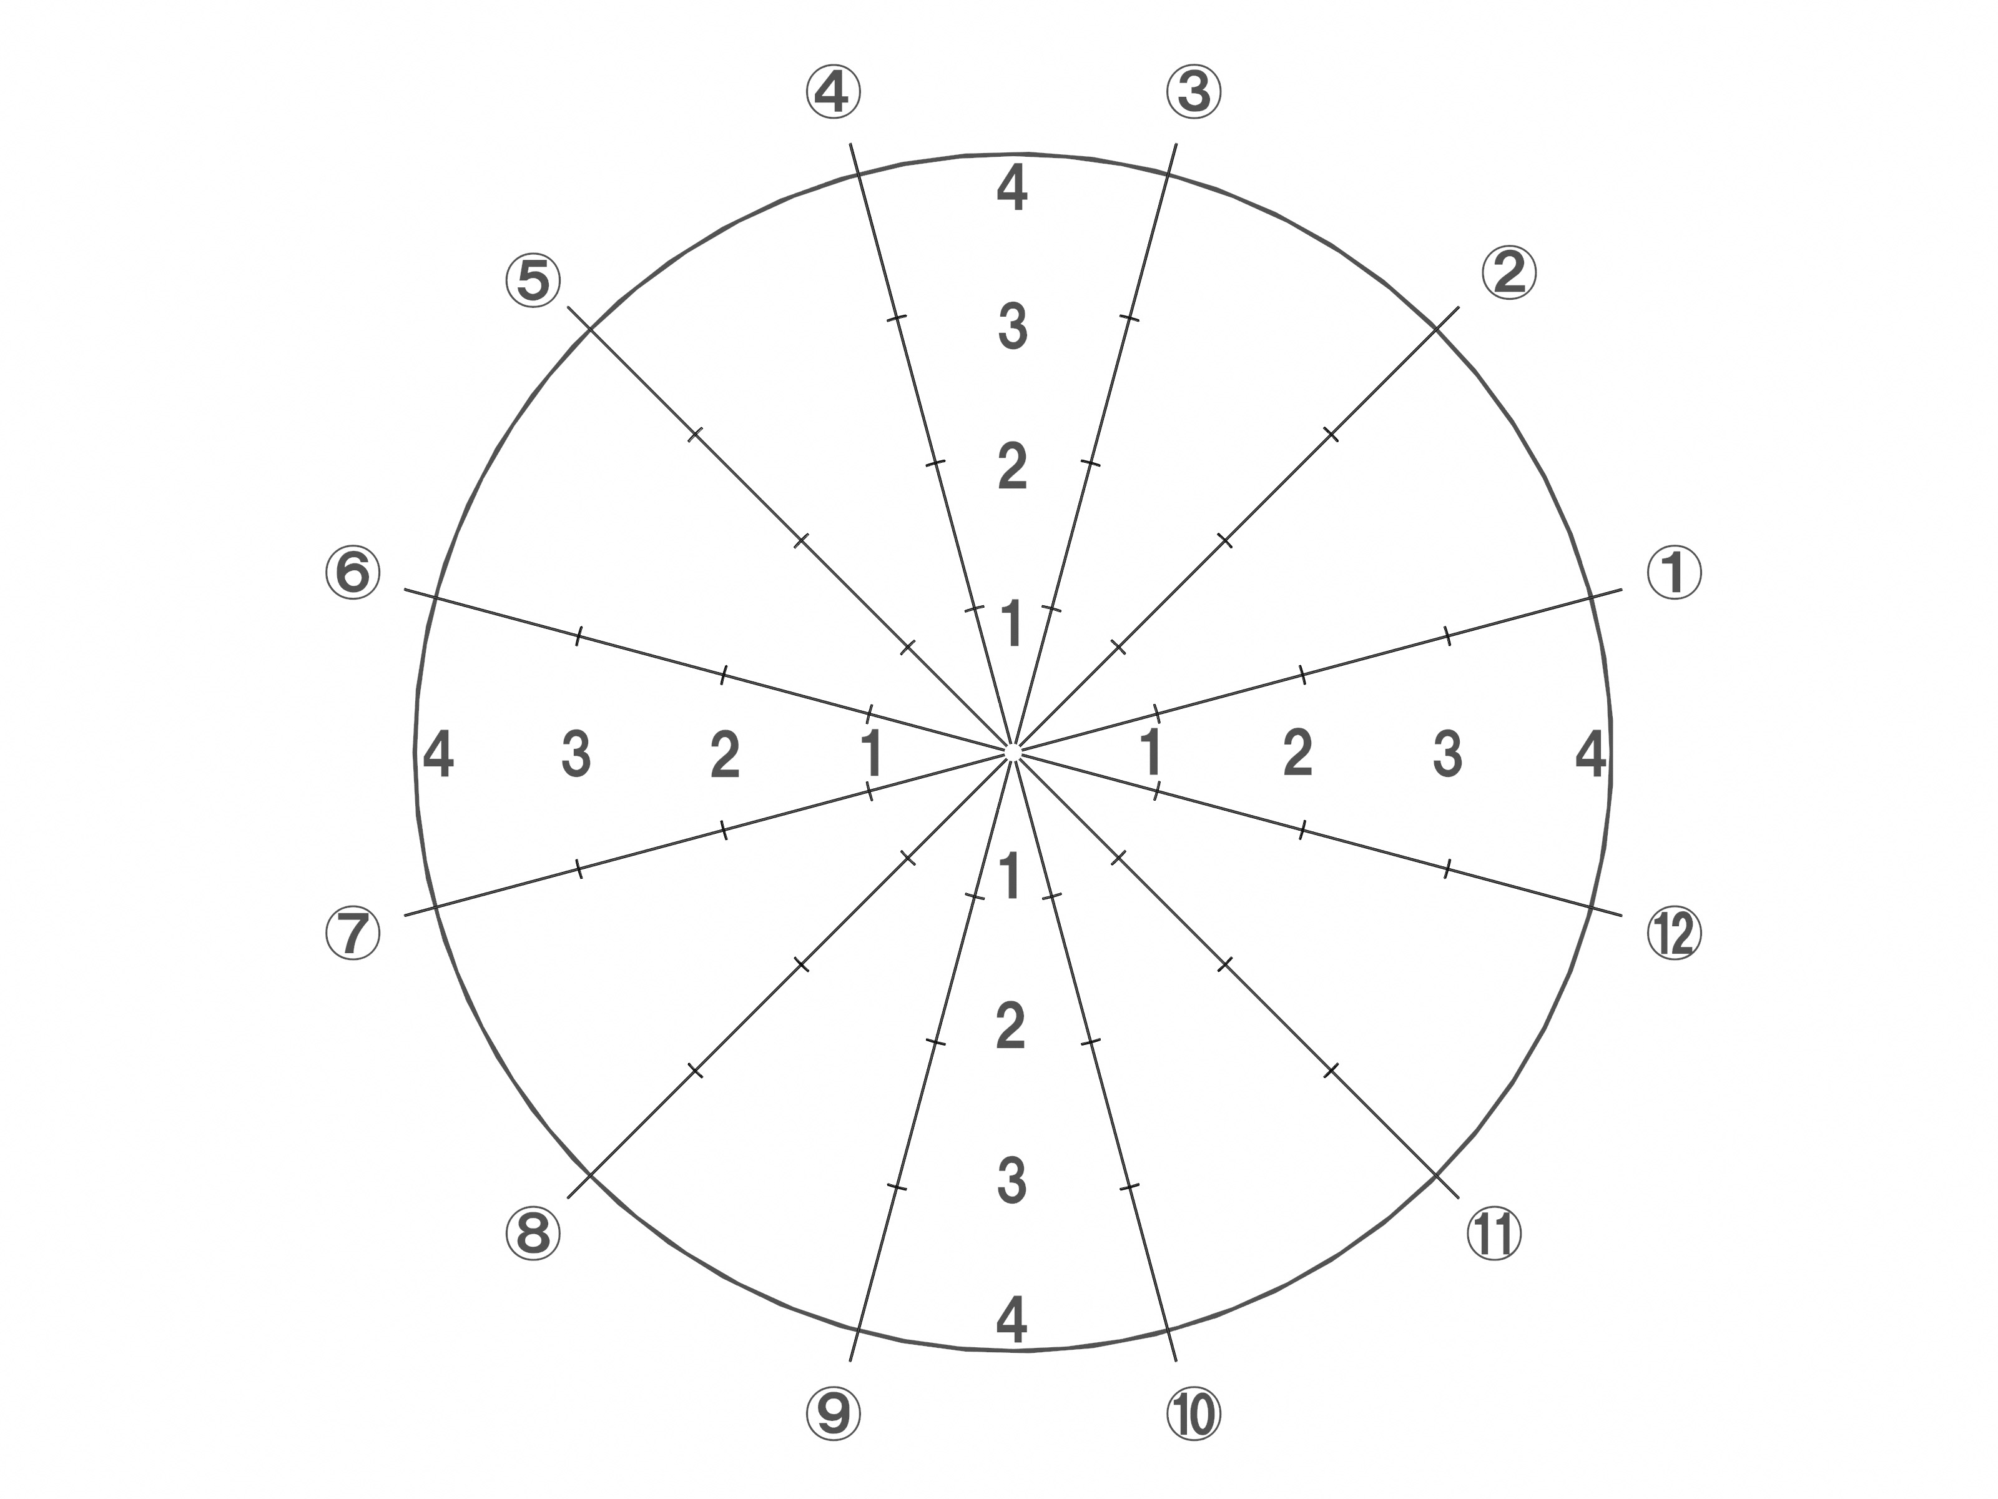
自己理解・自己管理能力

人間関係形成・社会形成能力

④自分の役割の理解
自己の動機付け

⑤忍耐力
ストレスマネジメント

⑥前向きに考える力
主体的行動

①他者の個性を理解する力

②他者に働きかける力
コミュニケーションスキル

③チームワーク
リーダーシップ

課題対応能力
キャリアプランニング能力

⑦情報の理解・選択・処理等

⑧本質の理解、原因の追究、
課題発見

⑨計画立案 実行力評価・改善

⑩学ぶこと・働くことの意義や役割の理解 多様性の理解

⑪将来設計・選択

⑫行動・改善

○ 自分が成長したと思うことを具体的な場面を思い起こしながら書こう。

○ なりたい自分になるために取り組んだことを振り返ろう。
学習面 なりたい自分にどのくらい近付けたか ％／100％
生活面 なりたい自分にどのくらい近付けたか ％／100％
家庭や地域 なりたい自分にどのくらい近付けたか ％／100％
部活動・習い事・資格取得等 なりたい自分にどのくらい近付けたか ％／100％
○ 学年、学校、地域のために貢献できたことを書こう。

こんな自分になりたい！（来年の目標）

○ 先生や保護者からのメッセージ

